
Автономное учреждение
профессионального образования
Ханты - Мансийского автономного округа – Югры
«Сургутский политехнический колледж»
Структурное подразделение – 4

Специальность 09.02.07 Информационные системы и программирование
Курс III
Группа 815

КУРСОВАЯ РАБОТА
по МДК 03.02. Разработка кода информационных систем

Выполнил: Савченко Павел Петрович
Руководитель работы:
Александрова Екатерина Юрьевна

Работа защищена с оценкой
«___» (_________________)
«___» _____________2021г.

Сургут 2021

Автономное учреждение
профессионального образования
Ханты - Мансийского автономного округа – Югры
«Сургутский политехнический колледж»
Структурное подразделение – 4

ЗАДАНИЕ НА КУРСОВУЮ РАБОТУ

Студент | Савченко Павел Петрович
Группа | 815
Тема курсовой работы | Разработка игрового приложения на движке Unity

Темы рассмотрены и утверждены на заседании ПМО «Информатика и вычислительная техника» Протокол № __ от «___» ____________2020г.
Срок защиты курсовой работы _____________________________
Краткая аннотация задания:
- проанализировать рынок игровых приложений
- изучить и раскрыть функциональные возможности Unity
- рассчитать затраты на работку игрового приложения
- рассмотреть перспективы развития

Руководитель курсовой работы __________ /Александрова Е.Ю.
Председатель ПМО _____________/ Хамзина Р.Р.
Задание принял к исполнению _____________/ Савченко П.П.
Дата получения задания «___» ____________2020г.
ОГЛАВЛЕНИЕ
ВВЕДЕНИЕ 4
ГЛАВА 1 ТЕХНИЧЕСКОЕ ЗАДАНИЕ НА РАЗРАБОТКУ ПРОГРАММНОГО ПРОДУКТА 6
Общие сведения и требования 6
ГЛАВА 2 ПРОЕКТИРОВАНИЕ ИГРВОГО ПРИЛОЖЕНИЯ 7
ГЛАВА 3 РАЗРАБОТКА ИГРОВОГО ПРИЛОЖЕНИЯ 8
ЗАКЛЮЧЕНИЕ 9
ЛИТЕРАТУРА 10

ВВЕДЕНИЕ
Компьютерные игры могут быть не только способом интересно провести свободное время. Разработка игр, или геймдев, – отдельное направление в ИТ-сфере. С каждым годом открывается все больше и больше игровых студий, которые придумывают множество различных виртуальных миров. Они предлагают уникальный опыт, который позволяет погрузиться в игру.
Актуальность данной темы состоит в том, что в настоящие время очень много доступных инструментов и обучающего материала для того чтобы каждый желающий смог разработать свой виртуальный мир. А присутствие на рынке множества модификаций для UNITY, позволяет создать и реализовать любую игровую механику.
Темой данной курсовой работы является: «Разработка игрового приложения на движке Unity»
Объект – Игровое приложение, созданное при помощи бесплатной среды разработки UNITY
Предмет – разработка игрового приложения
Цель – Рассчитать возможные расходы игрового приложение и рассчитать его окупаемость
Задачи:
- составить техническое задание на разработку игрового приложения;
- проанализировать доступное программное обеспечение и инструменты для разработки;
- провести анализ рынка похожих игровых приложений;
- рассмотреть перспективы развития игрового приложения;
- рассчитать себестоимость и срок окупаемости приложения.
Практическая значимость заключается в том, что разрабатываемое игровое приложение, в дальнейшем может быть доработано и использовано в коммерческих целях
Настоящее техническое задание разработано на основе требования ГОСТ 34.321-96 информационные технологии (ИТ), учебный план по специальности 09.02.03 «Программирование в компьютерных системах»

ГЛАВА 1 ТЕХНИЧЕСКОЕ ЗАДАНИЕ НА РАЗРАБОТКУ ПРОГРАММНОГО ПРОДУКТА

1.1 Общие сведения и требования
Видеоигра, создаваемая в рамках данной курсовой работы, является представителем аркадного жанра «Арена шутер», суть которого заключается в контроле карты (арены) и наборе большего количество очков в сравнении с другими игроками в игровой сессии. Данный видеоигровой жанр характеризуется следующими параметрами:
- онлайн игра, которая требует подключения к локальной или глобальной сети.
- механики стрельбы.
- ограниченная карта с возможностью возродится.
- получение Power-up в любом его проявлении.
- синхронизация ключевых параметров игрового приложения между пользователями без излишней нагрузки на клиент.
Игровые механики требуют от игрока чёткой координации движений, реакции стабильное подключение к интернету, компьютера что делает аудиторию ограниченной.
Несмотря на это можно лучше понимать потребность небольшой аудитории и делать только те изменения что захотят целевые игроки, улучшая тем самым их игровой опыт.
1.1.1 Основания для проведения работ
Работа выполняется на основании учебного плана по специальности 09.02.07 «Информационные системы и программирование» и является дипломной работой.
Приказа об утверждении тем выпускных квалификационных работ (дипломной работы) и задания на выполнение дипломной работы по теме.
1.1.2. Наименования организаций (заказчик-разработчик)
Заказчик:
АУ СПО «Сургутский политехнический колледж», Ниматов А. Н.
Фактический адрес: г. Сургут, ул. Пушкина, дом 9
Телефон/факс: 8 (932) 408 10 80
Разработчик:
АУ СПО «Сургутский политехнический колледж», Савченко П.П.
Фактический адрес: г. Сургут, Кукуевицкого 10\4
Телефон/факс: +7 (912) 516 10 07
1.1.3. Плановые сроки начала и окончания работ
Сроки выполнения: с 20.04.2021 по 20.05.2021
1.1.4. Порядок оформления и предъявления результатов работ
Работы по созданию проекта сдаются в полном объеме, в срок, установленный учебным планом и графиком выполнения курсовой работы.

1.2 Источники разработки
Настоящее техническое задание разработано на основе следующих документов и информационных материалов:
- ГОСТ 34.602-89 Техническое задание на создание автоматизированной системы;
- Учебный план по специальности 09.02.07 «Информационные системы и программирование»;
- ГОСТ 24.701-86 «Надежность автоматизированных систем управления»;

1.3 Календарный план работ
В таблице 1 представлен календарный план по созданию прототипа игрового приложения.
Таблица 1
Календарный план
№ этапа | Название этапа | Сроки этапа | Результат этапа
1 | Изучение предметной области | 20.04.2021-23.04.2021 | Выбран:  - Движок  - Язык программирования  - Игровой жанр
2 | Разработка плана разработки | 24.04.2021-25.04.2021 | Сделан план разработки
3 | Разработка игровой механики | 25.04.2021-01.05.2021 | Разработан игровой пратотип
4 | Разработка UI | 01.05.2021-03.05.2021 | Разработан игровой

1.4 Порядок контроля и приёмки выполненной работы
Руководитель курсовой работы осуществляет контроль на протяжении всего периода, согласно календарному плану. Затем работа сдается на нормативный контроль. Приемка выполненной работы осуществляется в день защиты курсовой работы.

ГЛАВА 2 ПРОЕКТИРОВАНИЕ ИГРВОГО ПРИЛОЖЕНИЯ

2.1 Сравнение игровых движков
В первую очередь нужно выбрать игровой движок. Потому что игровой движок это основное программное обеспечение необходимое для правильной работы игрового приложения. Разработчики используют игровые движки для создания игровых приложений. Основные функциональные возможности игровых движков: Рендер для 2D и 3D графики, работа с физикой, обнаружение столкновений, звук, анимацию, AI, потоковую передачу, управление памятью, многопоточность, поддержка локализации, видео.
Каждая крупная студия делает игры на собственном игровом движке. Студия CD Project Red делает игры на RedEngine, Electronic Arts создает игры на Frostbite. Для разработки игрового приложения в жанре арена шутер эти движки мне не подойдут. На них нету документации , стоимость использования движка доходит до миллионов долларов, и в основном движки, закрытые для обычного пользователя. Исходя из этого, нужно использовать бесплатные или условно бесплатные движки. Такие как Unity, Unreal Engine, Godot, GameMaker. Сравнительная таблица будет расположена ниже.

Таблица 2 - Сравнительная таблица игровых движков
 | Unity | Unreal Engine | Godot | GameMaker
Рендер графики | 6/10 | 8/10 | 6/10 | 7/10
Производительность | 9/10 | 6/10 | 5/10 | 5/10
Бесплатность | + | + | + | -
Язык программирования | C# | C++/Blueprints | C++ | Delphi
Сообщество | Большое | Умеренное | Мало | Мало
Для разработки приложения было решено использовать игровой движок Unity Engine. В разрабатываемом игровом приложении не будет красивой графики, поэтому рендерить ее теряя в производительности не придётся в добавок Unreal Engine использует язык программирования С++ он очень логичен.

2.2 Реализация сетевой игры
Основополагающей механикой всех игр в жанре арена шутер является сетевая многопользовательская игра. Что бы ее реализовать ее нам нужно спрогнозировать примерное количество игроков, которые смогут одновременно отправить запрос для получения места на сервере. Но в данный момент это невозможно. По этому самым оптимальным решением будет использовать архитектуру Клиент – Мастер клиент. Это позволит нам не покупать хостинг дорогостоящий хостинг. Ниже будет расположена сравнительная схема.
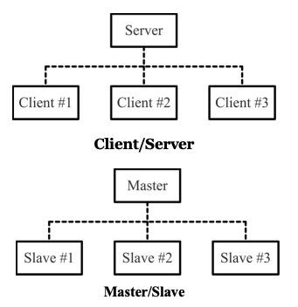
Схема 1 − Клиент и Мастер клиент.
Основным минусом мастер клиента является полный контроль у одного клиента. Что может негативно сказаться на производительности, и на защиту от использования читов. Из ценового листа Photon мы выбираем бесплатный вариант на 20 одновременно работающих игровых сессий. Мы сможем сэкономить на вводе игрового приложения в эксплуатацию, и в любой момент сможем поменять тарифный план.

2.3 Кастомизация
Возможность кастомизации игрового персонажа мы можем реализовать при помощи добавлении к 3D модели главного героя головной убор на рисунке 1 будет продемонстрирован пример кастомизации.

Рисунок 1 − Пример кастомизации в игре Team Fortress 2 в виде «Гигантской башни из шляп»
Так же важно добавить вариативность в выборе вооружения и его внешнего вида как это сделано в игре Counter-Strike: Global Offensive, в игре есть возможность условно бесплатно кастомизировать оружие, пример стандартного оружия и кастомизированного расположен на рисунке 2 и 3.
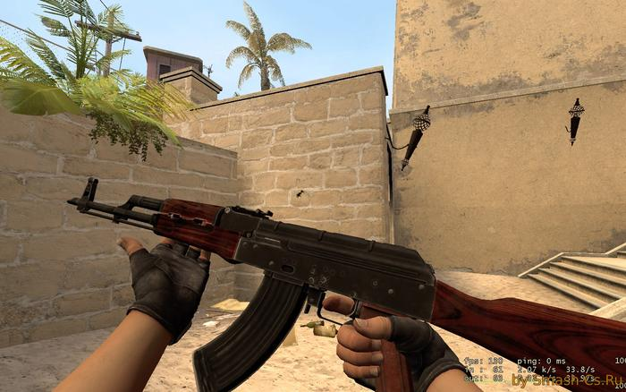
Рисунок 2 − Пример оружия без кастомизации
При первом запуске игры выдается обычное оружие без разкраски
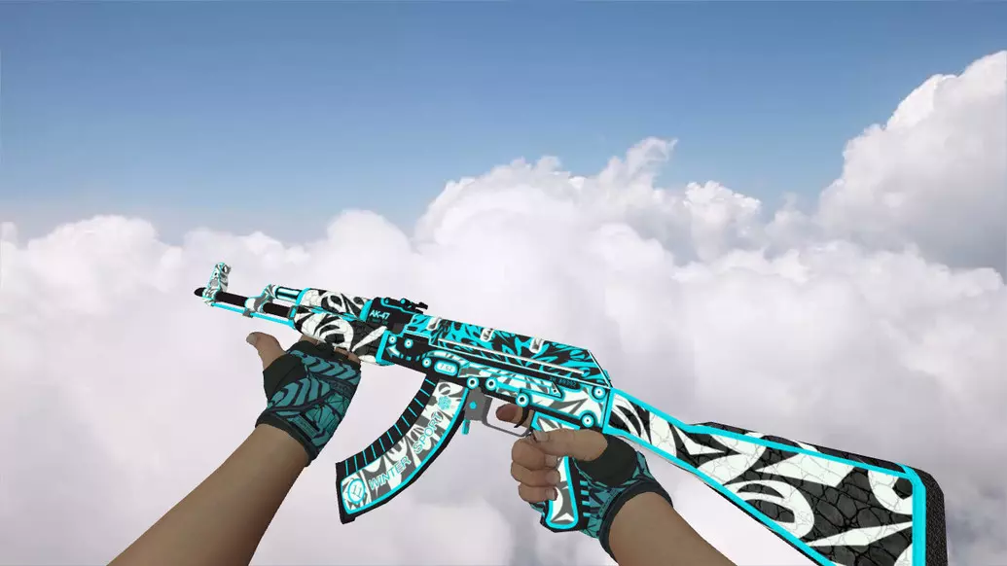
Рисунок 3 − Пример оружия с кастомизацией
Пользователи готовы покупать предметы кастомизации за реальные деньги что поможет нашему игровому приложению развиваться в разы активнее

ГЛАВА 3 РАЗРАБОТКА ИГРОВОГО ПРИЛОЖЕНИЯ

ЗАКЛЮЧЕНИЕ

ЛИТЕРАТУРА

UI- Пользовательский интерфейс.

